### תיאור קצר של הפיצ'רים שבחרנו לממש בתרגיל הקודם:

* צפייה באלבומי תמונות - אפשרות לבחירת אלבום מאלבומי התמונות של המשתמש וצפייה בתמונות האלבום. ניתן לסדר את סדר הצפייה מהתמונה החדשה ביותר באלבום לישנה ביותר, או להיפך.
* צפייה בפוסטים של המשתמש – ניתן לראות בכל פוסט את התגובות של הפוסט וגם למיין את רשימת הפוסטים לפי פוסטים חדשים, ישנים, כמות הלייקים וכמות התגובות

### תבנית מס' 1 – Observer

* **רקע:** הוספנו פיצ'ור חדש שאפשר להוסיף/להסיר כל תמונה לרשימה של תמונות מועדפות. הוספנו רשימה של של תמונות באלבום מסוים כדי שהמשתמש יוכל לבחור תמונה ספציפית ישירות במקום לדלג על תמונות אחרות ע"י לחיצת הכפתורים next ו-prev.
* כרגע מי שמודיע זה form ל-façade, כלומר form הוא notifier ו-facade הוא listener. אם בעתיד אנחנו רוצים להוסיף עוד מאזינים נוכל בקלות להוסיף אותו לרשימה מבלי לחשוף את ה-notifier. כלומר שהמאזין לא יהיה תלוי ב-notifier יחיד.
* אופן המימוש: FormViewImages הוא ה-notifier. IObserver הוא ממשק המגדיר כ-listener אבסטרקטי ולה יש שתי מתודות add או remove תמונה מועדפת. FacadeViewImages הוא ה-listener ומממש את הממשק.
* Sequence Diagram

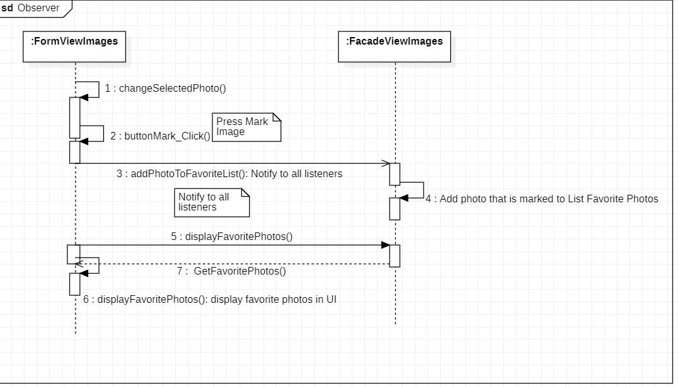

* Class Diagram

**המחלקות המקבילות:**

מחלקת FacadeViewImages הינה מקבילה למחלקת ה – ***listener***.

מחלקת FormViewImages מקבילה למחלקת ה – ***notifier.***

ממשק IObserver הינו מקביל לממשק ה- ***IListener.***

### תבנית מס' 2 – Strategy

* סיבת הבחירה / שימוש בתבנית: ראינו שאפשר למיין הרבה סוגים של מיונים לפוסטים (חדשות, ישנות, כמות הלייקים, כמות התגובות ועוד). אם בעתיד אנחנו רוצים להוסיף מיון חדש אז אפשר להוסיף בקלות את המיון מבלי לשנות את הקוד.
* אופן המימוש: הוספנו ממשק IComperor וכל מחלקה שמהווה מיון תממש את IComperor. מחלקה PostSorter יש לה את בקומפוזיציה את המופע של הממשק. השימוש של הממשק במחלקה PostSoter כאשר אנחנו נתקלים בהשוואה בין שני אובייקטים בקולקציה.
* Sequence Diagram

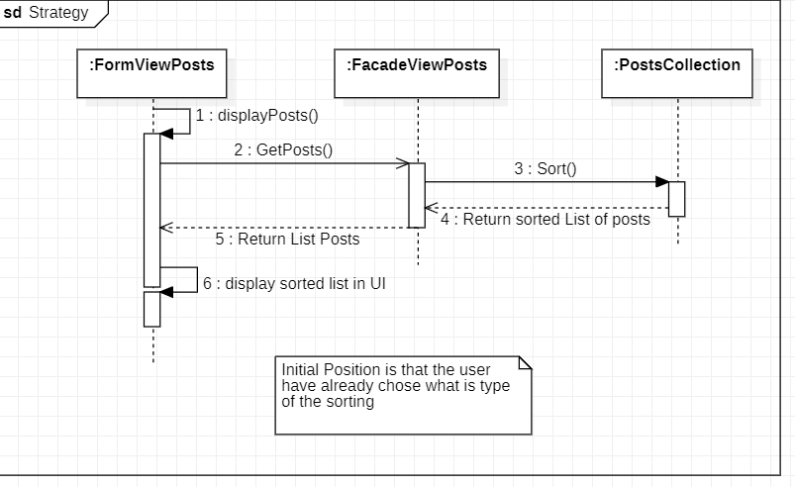

* Class Diagram

**המחלקות המקבילות:**

ממשק IComperor הינו מקביל לממשק ה – ***ISwapSteragy***.

מחלקת PostSorter מקבילה למחלקת ה – ***mechanism/Sorter.***

מחלקות NewestPosts, OldestPosts, MostLikesPosts ו-MostCommentsPosts הינם מקבילים למחלקת ה- ***concreteClass/UpComperor.***

### תבנית מס' 3 – Iterator

* סיבת הבחירה / שימוש בתבנית: אנחנו רוצים לאפשר למשתמש לסרוק את רשימת הפוסטים מבלי לחשוף את מבנה הנתונים ונעשה זאת ב- $O(n)$. אם בעתיד נרצה להחליף את מבנה הנתונים נוכל להחליף אותו כך שהמשתמש יוכל לסרוק את הפוסטים באותו האופן.
* אופן המימוש: הוספנו 2 מחלקות ו-2 ממשקים. מחלקה PostCollection משמשת כאוסף של פוסטים. בתוך המחלקה יש מחלקה מקוננת PostCollectionIterator שהיא מממשת את ה-Iterator ולכן ל-PostCollection מחזיקה שדה יצירת ה-Iterator. FacadeViewPosts מחזיקה בקומפיזיציה את השדה PostCollection. ה-Facade סורקת את האוסף באמצעות האיטרטור בתוך PostCollection.
* Sequence Diagram

* Class Diagram

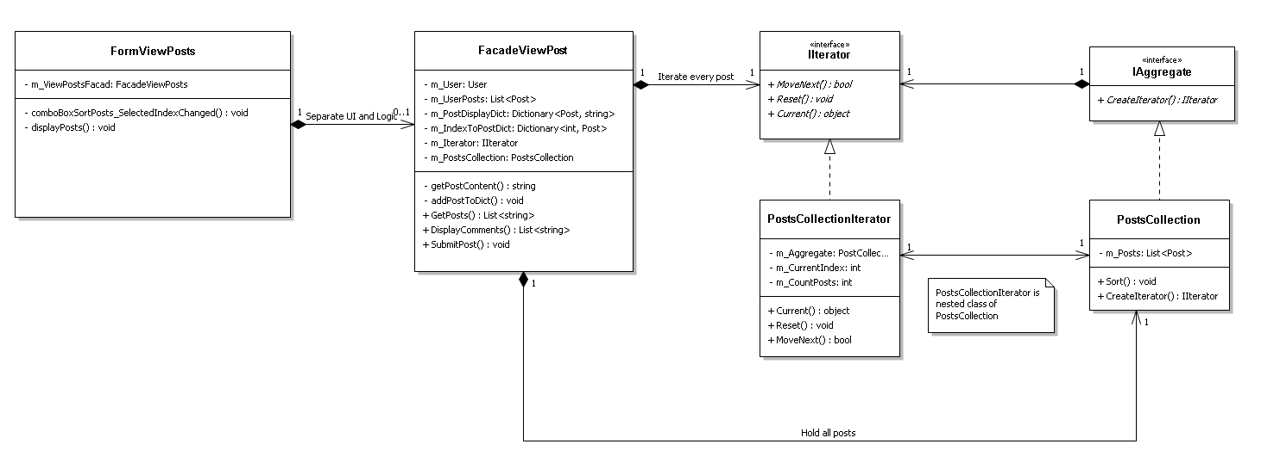

**המחלקות המקבילות:**

ממשק IAggregate הינו מקביל לממשק ה – ***IAggregate***.

ממשק IIterator הינו מקביל לממשק ה - ***IIterator***.

מחלקת PostCollection מקבילה למחלקת ה – ***Aggregate.***

מחלקת PostCollectioIterator מקבילה למחלקת ה – ***ConcreteIterator. (זוהי מחלקה מקוננת של*** PostCollection).